INVESTITOR:



Dunajska cesta 48, 1000 Ljubljana

PROJEKT:

**UREDITEV SELŠKE SORE NA OBMOČJU ŽELEZNIKOV, ANALIZA VPLIVOV UREDITEV VODNE INFRASTRUKTURE ZA ZAGOTAVLJANJE POPLAVNE VARNOSTI ŽELEZNIKOV – 1. FAZA**

VRSTA PROJEKTNE DOKUMENTACIJE:

POROČILO O VPLIVIH NA OKOLJE

NAZIV ELABORATA:

**ocenA obremenitve s hrupom v obstoječem stanju in modeliranje hrupa v času gradnje**

ŠTEVILKA ELABORATA:

2016-014/PVO

IZDELOVALEC:



EPI SPEKTRUM d.o.o.

Strossmayerjeva ulica 11, 2000 Maribor

Boštjan Peršak, univ.dipl.fiz.

ODGOVORNI IZDELOVALEC ELABORATA:

Rado Marhold, dipl.inž.fiz.

KRAJ IN DATUM IZDELAVE ELABORATA:

Maribor, november 2016

DAT::03\\

# S. Splošni del

**S.1 PODATKI O IZVAJALCU**

Izdelovalec: **EPI SPEKTRUM**

Varstvo okolja, informacijski sistemi in storitve d.o.o.

Strossmayerjeva ulica 11, 2000 Maribor

Tel.: +386 2 234 3060, Fax: +386 2 234 3066

e-mail: info@epi-spektrum.si

Identifikacijska številka: SI 91816777

Matična številka: 1300342000

Številka transakcijskega računa: SI56 0228 0005 0942 291 (NLB d.d.)

Številka pooblastila za prve

meritve in obratovalni monitoring hrupa: **MOP št. 35445-18/2010-2 z dne 21.12.2010**

Številka pooblastila za računsko

ocenjevanje hrupa: **MOP 35445-10/2011-2 z dne 22.12.2011**

Števila akreditacijske listine SA: **LP-049**

Uporabljene akreditirane metode: **XPS 31-133, SIST ISO 9613-2:1997**

Delovna skupina:

Odgovorni izdelovalec: **Rado Marhold,** dipl.inž.fiz.

Podpis:

Sodelavci: **Janez Drev**, univ.dipl.fiz.

**Rado Marhold,** dipl.inž.fiz.

Kraj in datum: **Maribor, 17.11.2016**

Direktor:

**Boštjan Peršak**, univ.dipl.fiz.

Podpis:

**S.2 VSEBINA ELABORATA**

***S SPLOŠNI DEL***

1. Podatki o izvajalcih
2. Vsebina elaborata

***T TEHNIČNI DEL***

S. Splošni del 2

T.1 Splošno 6

T.1.1 Uvod 6

T.1.2 Zakonska izhodišča 6

T.2 Računska ocena obremenitve s hrupom 8

T.2.1 Prometni podatki 8

T.2.2 emisija hrupa 8

T.2.4 akustični model 9

T.2.5 ocena obremenitve s hrupom 9

T.3 meritve obstoječe obremenitve s hrupom 11

T.3.1 Merilna mesta 11

T.3.2 Uporabljena merilna in programska oprema 13

T.3.3 Negotovost meritev 13

T.3.4 Rezultati meritev in vrednotenje 13

T.4 Obremenitev s hrupom v času gradnje 14

T.4.1 splošno 14

T.4.2 Organizacija gradbišča 14

T.4.3 Ocena obremenitve s hrupom med gradnjo 16

T.5 viri 25

T. TEKSTUALNI DEL

# Splošno

## Uvod

V izdelavi je poročilo o vplivih na okolje (PVO) za ureditev vodne infrastrukture za zagotavljanje poplavne varnosti Železnikov – 1. faza. Poročilo obravnava obremenitev s hrupom v obstoječem stanju na območju obravnavanega posega.

Na širšem območju naselja Železniki je obremenitev s hrupom posledica cestnega prometa po regionalnih cestah R2-403/1075 Podrošt – Češnjica, R2-403/1076 Češnjica - Škofja Loka in R3-635/1127 Rudno – Češnjica, dodatno še zaradi lokalnega prometa in večjih industrijskih obratov (Alples d.d., Niko d.o.o., Domel d.o.o…) ter občasno zaradi kmetijske in obrtne dejavnosti. Obstoječa obremenitev s hrupom s hrupom je bila določena računsko z upoštevanjem cestnega prometa po državnem cestnem omrežju na območju naselja Železniki v letu 2014 ter z kratkotrajnimi meritvami hrupa na ožjem območju posega.

## Zakonska izhodišča

Ocena obstoječe obremenitve s hrupom je izdelana ob upoštevanju naslednjih zakonskih predpisov:

* Uredba o ocenjevanju in urejanju hrupa v okolju (Uradni list RS, št. 121/04);
* Uredba o mejnih vrednosti kazalcev hrupa v okolju (Uradni list RS, št. 105/05, 34/08, 109/09, 62/10);
* Pravilnik o prvem ocenjevanju in obratovalnem monitoringu za vire hrupa ter o pogojih za njegovo izvajanje (Uradni list RS, št. 105/08);
* Pravilnik o zaščiti pred hrupom v stavbah (Uradni list RS, št. 10/12).

Mejne in kritične vrednosti kazalcev hrupa v Sloveniji določa Uredba o mejnih vrednostih kazalcev hrupa v okolju. Uredba predpisuje različne mejne vrednosti za območja različne namenske rabe prostora, pri tem pa upošteva njihovo občutljivost za obremenjevanje s hrupom.

Stopnje varstva pred hrupom na območju občine Železniki so določene v skladu s 58. členom Odloka o občinskem prostorskem načrtu občine Železniki , št. 015-4/2013-022, 25.4.2013. Stanovanjska pozidava na čistih stanovanjskih površinah (SS, SB, SP) in na posebnih območij za turizem (BT) je razvrščena v II. območje varstva pred hrupom, ostale stanovanjske površine in površine razpršene gradnje, območja centralnih dejavnosti ter zelene in vodne površine pa so razvrščene v III. območje varstva pred hrupom. Kmetijske, gozdne, infrastrukturne, poslovne in proizvodne površine so razvrščene v IV. območje varstva pred hrupom.

Skladno s 58. členom Odloka o OPN morajo biti na območjih z opredeljeno II. stopnjo varstva pred hrupom izpolnjeni pogoji za to območje. Na ožjem območju predvidenih protipoplavnih ureditev v Železnikih so naslednje EUP opredeljene kot SS namenska raba prostora (pretežno eno in dvostanovanjske površine): ŽEL29-05, ŽEL29-20, ŽEL29-23, ŽEL29-24. ŽEL29-25, ŽEL29-27. Vsa našteta območja, ki bi v skladu s 58. členom Odloka o občinskem prostorskem načrtu občine Železniki lahko bila razvrščena v II. stopnjo varstva pred hrupom, ležijo neposredno ob regionalni cesti R2-403/1075 Podrošt – Češnjica (IV. stopnja). Zaradi prometa po regionalni cesti R2-403/1075 v naselju Železniki so najbližje stavbe z varovanimi prostori preobremenjene s hrupom, zato pogoji za uvrstitev teh območij poselitve v II. stopnjo varstva pred hrupom niso izpolnjeni. Pri vrednotenju obremenitve s hrupom je tako upoštevano, da so vse stavbe z varovanimi prostori razvrščene v III. stopnjo varstva pred hrupom.

Podrobna namenska raba občine Železniki je prikazana na sliki 1, mejne in kritične vrednosti kazalcev hrupa za III. in IV. območje varstva pred hrupom so v tabeli 1. Za obratovanje naprav določa ista uredba tudi mejne konične ravni hrupa. Mejne konične ravni hrupa so v tabeli 2.

**Tabela 1**: Mejne vrednosti kazalcev hrupa za III. in IV. območje varstva pred hrupom v dB(A)

|  |  |  |  |  |
| --- | --- | --- | --- | --- |
| **Območje, mejni kazalci** | **Ldan** | **Lvečer** | **Lnoč** | **Ldvn** |
| ***Kritične vrednosti kazalcev hrupa za območje*** | | | | |
| III. območje | - | - | 59 | 69 |
| IV. območje | - | - | 80 | 80 |
| ***Mejne vrednosti kazalcev hrupa za infrastrukturne vire*** | | | | |
| III. območje | 65 | 60 | 55 | 65 |
| IV. območje | 70 | 65 | 60 | 70 |
| ***Mejne vrednosti kazalcev hrupa, naprava ali obrat*** | | | | |
| III. območje | 58 | 53 | 48 | 58 |
| IV. območje | 73 | 68 | 63 | 73 |

**Tabela 2**: Mejne konične vrednosti kazalcev hrupa za naprave v III. in IV. območju varstva pred hrupom v dB(A)

| **Območje, kazalci** | **L1 – večer, noč** | **L1 – dan** |
| --- | --- | --- |
| III. območje | 70 | 85 |
| IV. območje | 90 | 90 |

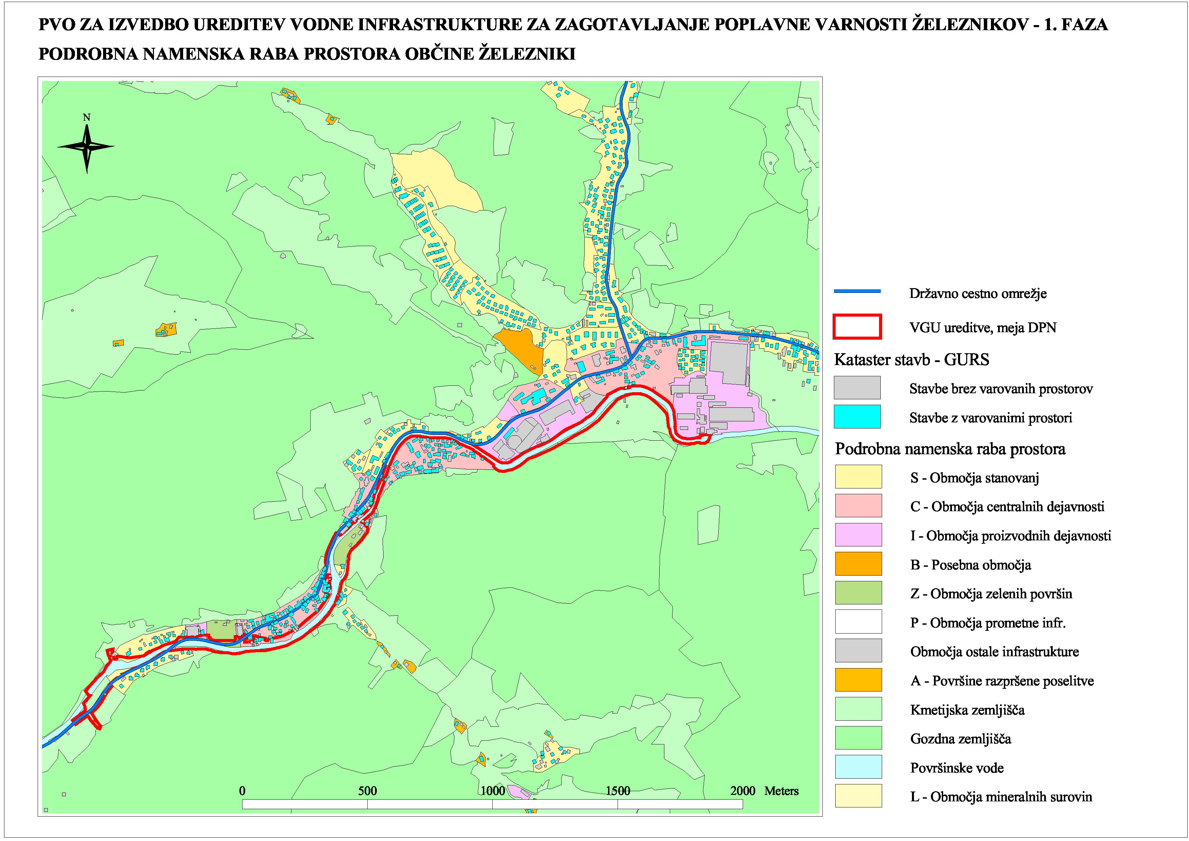

**Slika 1:** Podrobna namenska raba površin, občina Železniki

# Računska ocena obremenitve s hrupom

## Prometni podatki

Števni prometni podatki za obstoječe cestno omrežje v letu 2014 so bili povzeti po publikaciji Promet 2014, DRSI 2015 /1/. Struktura prometa za dnevno, večerno in nočno obdobje po vrstah vozil (vsa vozila, osebna vozila in število težkih tovornih vozil nad 3.5 tone) je določena na podlagi podatkov avtomatskega števca prometa 189 Železniki in 618 Bukovica. Pri določitvi dnevne porazdelitve prometa so za odsek regionalne ceste R2-403/1076 Češnjica-Škofja Loka upoštevani deleži s števnega mesta 618 Bukovica:

* vsa vozila: dan – 74%, večer – 16%, noč – 10%,
* težka vozila nad 3.5t: dan – 86%, večer – 8%, noč – 6%.

Za prometni odsek R2-403/1075 Podrošt – Češnjica so upoštevani deleži s števnega mesta 189 Železniki:

* vsa vozila: dan – 75%, večer – 16%, noč – 9%,
* težka vozila nad 3.5t: dan – 87%, večer – 8%, noč – 5%.

Prometni podatki v letu 2014 z dnevno/večerno/nočno strukturo prometa so v tabeli 3.

**Tabela 3**: Prometne obremenitve obstoječega cestnega omrežja na območju Železnikov v letu 2014

|  |  |  |  |  |  |  |  |  |  |
| --- | --- | --- | --- | --- | --- | --- | --- | --- | --- |
| **Št.** | **Cesta/odsek** | **Hitrost km/h** | **PLDP** | **Osebna, Ql1, dan** | **Tovorn, Qt1, dan** | **Osebna, Ql2, več.** | **Tovorn, Qt2, več.** | **Osebna, Ql3, noč** | **Tovorn, Qt3, noč** |
| 1 | R2-403/1075 Podrošt – Češnjica | 50/50 | 1900 | 114 | 5 | 77 | 1 | 21 | 0 |
| 2 | R2-403/1076 Češnjica-Škofja Loka | 50/50 | 5170 | 302 | 16 | 208 | 4 | 61 | 2 |

Gostota prometa na regionalni cesti R2-403/1075 skozi naselje Železniki je v letu 2014 dosegala v središču mesta 1.900 vozil/dan, na odseku R2-403/1075 proti Škofji loka pa je promet narasel na skoraj 5.200 vozil dnevno. Državno prometno omrežje na območju naselja Železniki je prikazano na sliki 2.

## emisija hrupa

Zvočna moč ceste kot vira hrupa na enoto dolžine se določa po smernici XPS 31-133. Emisija hrupa cestnega prometa je odvisna od gostote in strukture vozil, hitrosti vožnje, režima vožnje, obrabne plasti in nagiba cestišča. Pri izračunu emisije hrupa je za vse prometnice zaradi poteka v naselju upoštevan sunkoviti prometni tok, administrativne hitrostne omejitve ter navadna bitumenska podlaga. Oddaljenost mejnih izofon v višini 4.0 m od tal je ocenjena pri upoštevanju delno absorpcijske podlage okolice ceste (G= 0.5) in povprečnih vrednosti ugodnih pogojev za razširjanje zvoka (dan-50% / večer-75% / noč-100%).

Podatki o emisiji hrupa obstoječega cestnega omrežja v letu 2014 in oddaljenosti izofon za mejne vrednosti kazalcev hrupa v III. območju so v tabeli 4. Območje ob regionalni cesti v središču Železnikov je preobremenjeno do razdalje 5 m od osi ceste, na odseku 1076 pa preobremenjeno območje sega do največ 12 m od osi ceste.

**Tabela 4**: Emisije hrupa cest v vplivnem območju naselja Železniki v letu 2014

|  |  |  |  |  |  |  |  |  |  |
| --- | --- | --- | --- | --- | --- | --- | --- | --- | --- |
|  |  |  | ***Zvočna moč na enoto dolžine LAw,m, dB(A)*** | | | ***Mejne izofone za III. območje, vir (m)*** | | | |
|  | **Odsek** | **Hitrost** | **Lw,m,DAN** | **Lw,m,VEČ** | **Lw,m,,NOČ** | **IM,DAN** | **IM,VEČ** | **IM,NOČ** | **IM,DVN** |
| 1 | R2-403/1075 Podrošt – Češnjica | 50/50 | 73.8 | 71.0 | 65.6 | 1 | 5 | 5 | 3 |
| 2a | R2-403/1076 Češnjica-Škofja Loka | 50/50 | 78.6 | 75.5 | 70.5 | 10 | 16 | 16 | 13 |

## 

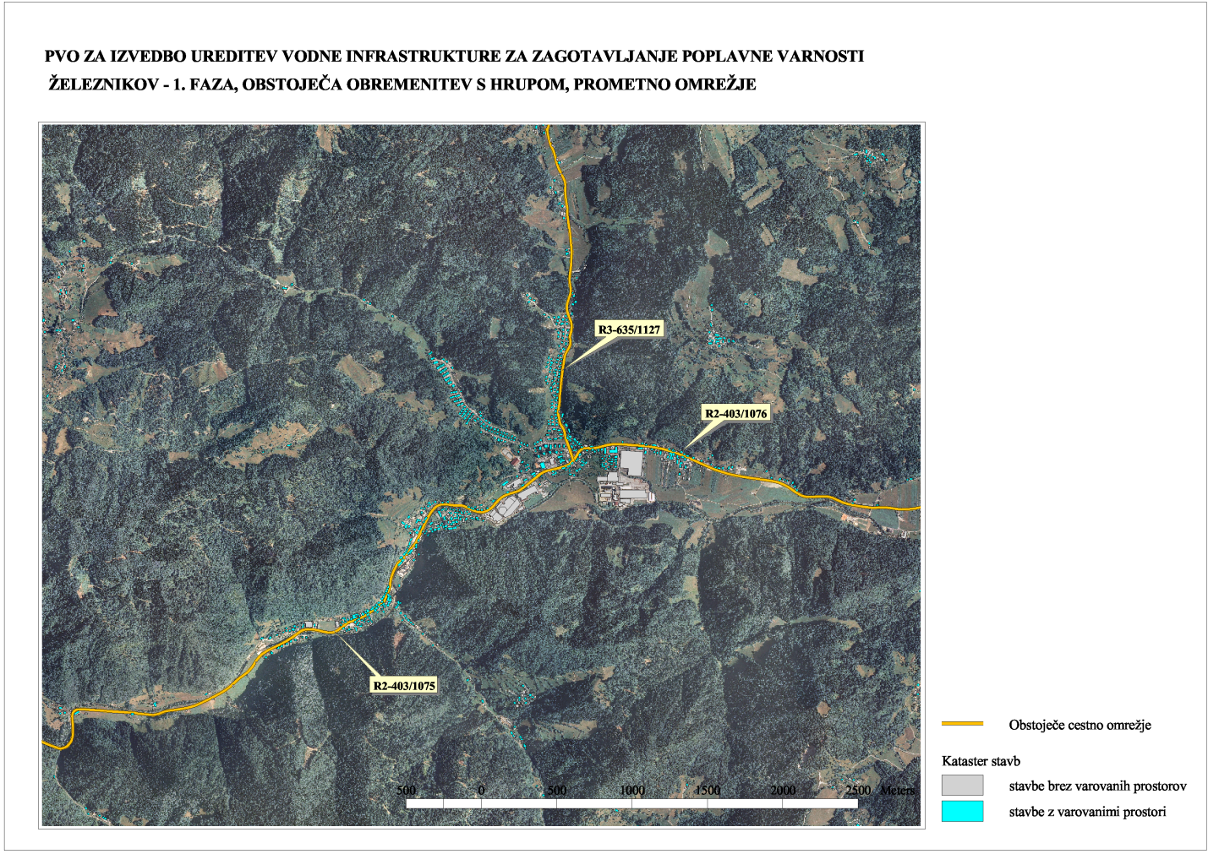

**Slika 2:** Državno prometno omrežje na območju naselja Železniki

## akustični model

Akustični model je 3D model reliefne razgibanosti terena z lego prometnic v prostoru in obstoječo pozidavo. Pri izdelavi akustičnega modela so bile uporabljene naslednje podlage:

* topologija terena in prometnic v širšem območju je povzeta iz sloja Lidar (GURS),
* obstoječa pozidava je povzeta iz prostorskega sloja Katastra stavb (GURS), dopolnjena na podlagi sloja DKN ter terenskega ogleda.

Za izračun dolgoročnih ravni hrupa so v skladu z Uredbo o ocenjevanju in urejanju hrupa v okolju upoštevani povprečni deleži ugodnih meteoroloških razmer za razširjanje hrupa v posameznih obdobjih dneva: v dnevnem obdobju 50% delež, v večernem obdobju 75% delež in v nočnem obdobju 100% delež ugodnih razmer za razširjanje hrupa. Upoštevana je delno absorpcijske podlage okolice ceste (G= 0.5), stavbe so v akustičnem modelu upoštevane kot odbojne s stopnjo absorpcije α= 0,4, pri izračunu so bili upoštevani odboji prvega reda.

Obstoječa obremenitev s hrupom je ocenjena z ravninskim modelom na območju velikosti 7.5 km x 3.5 km, v GK koordinatah med točko (430000, 116500) na jugozahodu in točko (437500, 122000) na severovzhodu. Na območju obdelave je glede na uradni sloj Katastra stavb skupno število stavb 1.461, od tega je glede na atributivne podatke o namembnosti 770 stavb z varovanimi prostori s 4.038 prebivalci.

## ocena obremenitve s hrupom

V skladu z Uredbo o ocenjevanju in urejanju hrupa v okolju je določeno število preobremenjenih stavb z varovanimi prostori in prebivalcev glede na mejne in kritične vrednosti kazalcev hrupa v višini 4 m od tal. Podatki o obremenjenosti okolja glede na število stavb z varovanimi prostori in prebivalcev v obstoječem stanju leta 2014 so v tabeli 5, karta hrupa je prikazana na sliki 3.

**Tabela 5**: Število stavb z varovanimi prostori in število prebivalcev s preseženimi mejnimi vrednostmi kazalcev hrupa za III. območje, leto 2014

|  |  |  |  |  |  |  |
| --- | --- | --- | --- | --- | --- | --- |
|  | ***Mejne vrednosti*** | | | | ***Kritične vrednosti*** | |
| **Kazalec** | **LDAN 65 dBA** | **LVEČER 60 dBA** | **LNOČ 55 dBA** | **LDVN 65 dBA** | **LNOČ 59 dBA** | **LDVN 69 dBA** |
| Stavbe z varovanimi prostori | 15 | 38 | 35 | 26 | 3 | 2 |
| Prebivalci | 67 | 146 | 130 | 98 | 18 | 10 |

Mejna vrednost za celodnevno obremenitev 65 dB(A) je presežena pri 26 stavbah z varovanimi prostori z 98 prebivalci, mejna vrednost za nočno obdobje 55 dB(A) pa je presežena pri 35 stavbah s 130 prebivalci. Največ stavb je preobremenjenih v večernem času, ko je 60 dB(A) preseženih pri 38 stavbah s 146 prebivalci. Kritična vrednost za celodnevno obremenitev 69 dB(A) je presežena pri 2 stavbah z varovanimi prostori s 10 prebivalci, kritična vrednost v nočnem obdobju 59 dB(A) pa je presežena pri 3 stavbah z 18 prebivalci.

Največ stavb z varovanimi prostori s preseženimi mejnimi in kritičnimi vrednostmi hrupa leži neposredno ob regionalni cesti R2-403/1075 Podrošt – Češnjica in R2-403/1076 Češnjica – Škofja Loka v naselju Železniki (Otoki, Trnje, Na Plavžu).

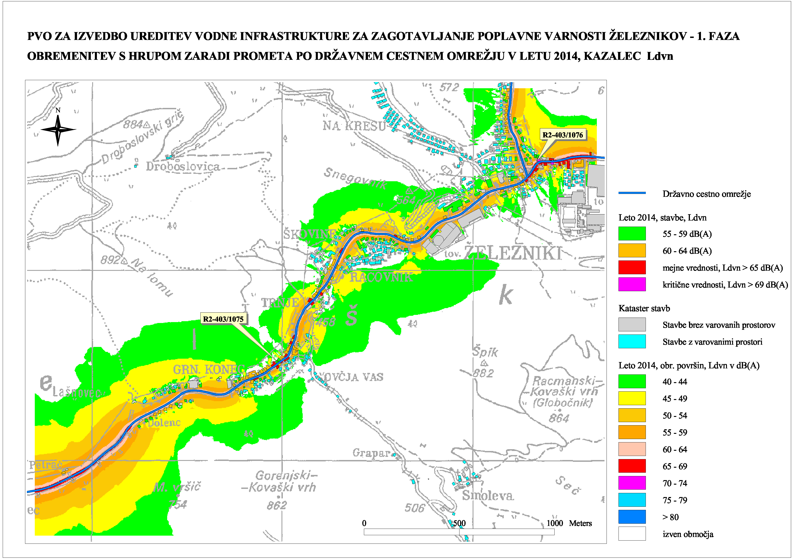

**Slika 3:** Obremenitev s hrupom zaradi prometa v letu 2014, obremenitev površin, Ldvn

# meritve obstoječe obremenitve s hrupom

## Merilna mesta

Na širšem območju predvidenih VGU ureditev v naselju Železniki so bile 08.11.2016 izvedene kratkotrajne meritve celotne obremenitve s hrupom v obstoječem stanju. Meritve so bile izvedene v skladu s Pravilnikom o prvem ocenjevanju in obratovalnem monitoringu za vire hrupa in o pogojih za njegovo izvajanje po standardu SIST ISO 1996-1:2006 ter ISO 1996-2:2007. Meritve hrupa so obsegale:

* kratkotrajno meritev celotne obremenitve s hrupom na 3 merilnih mestih,
* oceno rezultatov meritev,
* oceno obremenitve s hrupom po Uredbi mejnih vrednostih kazalcev hrupa v okolju.

Vsa merilna mesta so bila izbrana ob Selški Sori v bližini predvidenih območij gradbišč ali možnih transportnih poti v času gradnje. Celotna obremenitev s hrupom na širšem območju posega v naselju Železniki je bila dne 08.11.2016 izmerjena na 3 merilnih mestih, podatki o merilnih mestih so na v tabeli 6, fotografije merilnih mest hrupa so na slikah 4, 5 in 6.

Tabela **6**: Merilna mesta in čas meritev celotne obremenitve s hrupom, Železniki

|  |  |  |  |  |  |
| --- | --- | --- | --- | --- | --- |
| **Oznaka** | **Merilno mesto** | **Vir hrupa** | **x koord (m)** | **y koord (m)** | **Pričetek in trajanje meritve** |
| MM01 | Češnjica 7, Železniki | ozadje* | 436260 | 120377 | 8.11.2016, 13:06, 10 min. |
| MM02 | Racovnik 53, Železniki | Promet po R2-403/1075, ozadje* | 435299 | 119985 | 8.11.2016, 13:21, 10 min. |
| MM03 | Na Plavžu 93, Železniki | Promet po R2-403/1075, ozadje* | 434253 | 119292 | 8.11.2016, 13:35, 10 min. |

* lokalni vplivi, šumenje Selške Sore

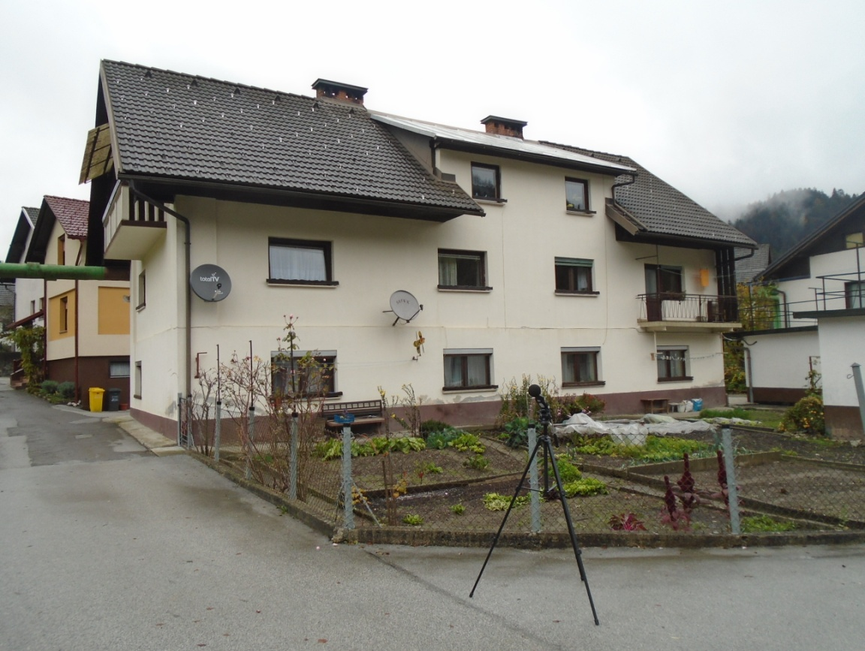

**Slika 4:** Fotografija merilnega mesta MM01, Češnjica 7, Železniki

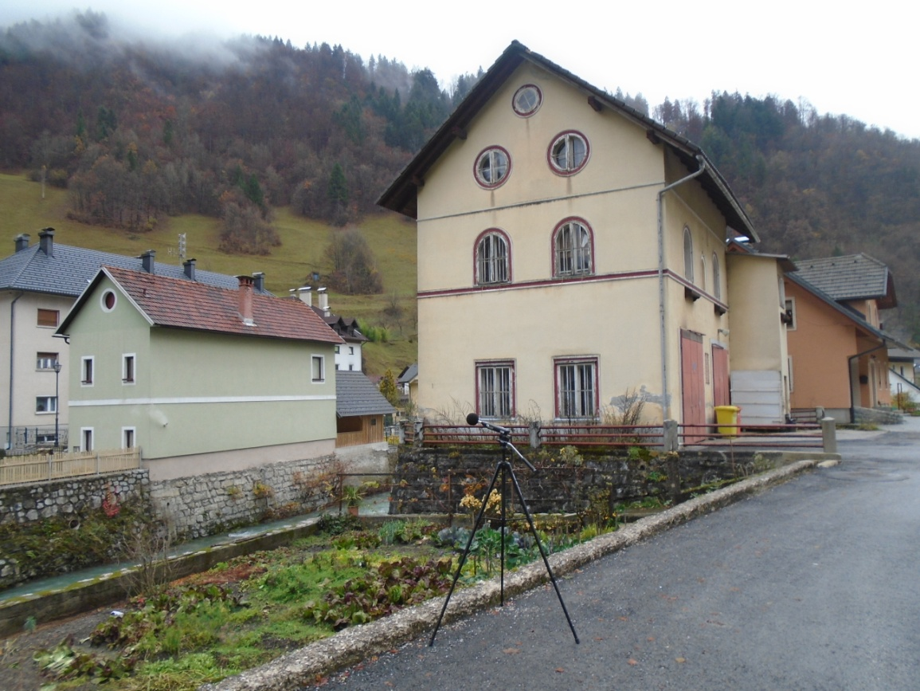

**Slika 5:** Fotografija merilnega mesta MM02, Racovnik 53, Železniki

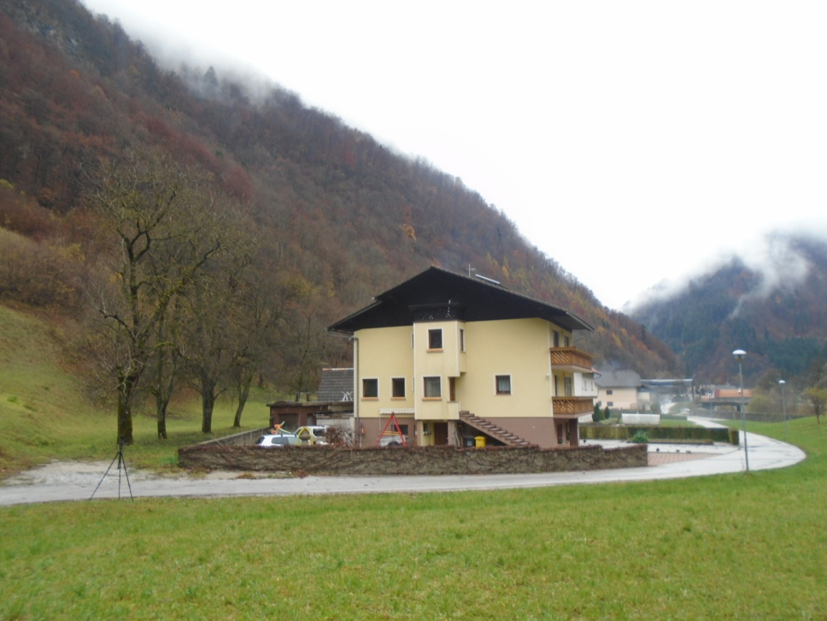

**Slika 6:** Fotografija merilnega mesta MM03, Na Plavžu 93, Železniki

## Uporabljena merilna in programska oprema

Meritve hrupa so bile izvedene z naslednjo opremo:

Merilnik: Larson Davis, LD831, ser.št. 02010

Predojačevalnik: Larson Davis, PRM831, ser.št. 15284

Mikrofon: Larson Davis, 377B02, ser.št. 112073

Kalibrator: Larson Davis, CAL-200, ser.št. 7427

Datum eksterne kalibracije marec 2016

Metoda meritve: SIST ISO 1996-1:2006 ter ISO 1996-2:2007

Akreditacija: LP-049 z dne 20.09.2004, zadnja sprememba 19.10.2015

Meritve izvajal Rado Marhold, dipl.inž.fiz., Epi Spektrum d.o.o.

## Negotovost meritev

Uporabljena merilna oprema po standardu CEI IEC 61672-1:2002 ustreza predpisani natančnosti merilnika tipa 1, kalibrator po standardu SIST EN 60942:2004 ustreza tipu 1. Uporabljena merilna oprema je v skladu s tehničnimi navodili izvajalca meritev ustrezno kalibrirana in preizkušena. Skupna ocenjena razširjene merilne negotovosti meritve U = 2.7 dB, (k=2 pri 95% intervalu zaupanja).

## Rezultati meritev in vrednotenje

Izmerjene in ocenjene ravni celotne obremenitve s hrupom v dB(A) na širšem obravnavanem območju v naselju Železniki so prikazane v tabeli 7.

Tabela **7**: Izmerjene in ocenjene ravni hrupa (dB(A))

|  |  |  |  |  |  |  |  |  |
| --- | --- | --- | --- | --- | --- | --- | --- | --- |
| **Oznaka** | **Naslov** | **LAFeq** | **LAF, max** | **Ki** | **Kt** | **L01** | **L99** | **Lr,eq, vir** |
| MM01 | Češnjica 7, Železniki | 51.6 | 52.4 | 0 | 0 | 54.8 | 50.1 | 51.6 |
| MM02 | Racovnik 53, Železniki | 60.9 | 65.4 | 0 | 0 | 67.3 | 48.1 | 60.9 |
| MM03 | Na Plavžu 93, Železniki | 54.8 | 59.5 | 0 | 0 | 60.7 | 50.8 | 54.8 |

LAFeq - izmerjena ekvivalentna raven – fast

LAFmax - maximalna a raven - fast

Ki - popravek zaradi impulzne karakteristike

Kt - popravek zaradi poudarjenega tona

LAF,01 - 01 percentil ravni hrupa

LAF,99 - 99 percentil ravni hrupa

Lr,eq - ocenjena raven hrupa

Vsa merilna mesta so bila izbrana v bližini predvidenih ureditev ali možnih transportnih poti v času gradnje. Celotna obremenitev s hrupom je bila v času meritev naslednja:

* meritev hrupa na merilnem mestu **MM01** je bila izvedena pri stanovanjski stavbi Češnjica 7 v Železnikih. V času meritev je bila obremenitev s hrupom majhna in je bila posledica ozadja (tok reke Selške Sore) izmerjena ekvivalenta raven hrupa je dosegala 52 dB(A).
* meritev hrupa na merilnem mestu **MM02** je bila izvedena pri stanovanjski stavbi Racovnik 53 v Železnikih v bližini mostu V Trnje. V času meritev je bila obremenitev s hrupom posledica prometa po regionalni cesti R2-403/1075 Podrošt – Češnjica ter ozadja (tok reke Selške Sore), izmerjena ekvivalenta raven hrupa je dosegala 61 dB(A).
* meritev hrupa na merilnem mestu **MM03** je bila izvedena pri stanovanjski stavbi Na Plavžu 93 v Železnikih v bližini Dolenjčevega jezu. V času meritev je bila obremenitev s hrupom majhna in je bila posledica ozadja (tok reke Selške Sore) ter delno prometa po regionalni cesti R2-403/1075 Podrošt – Češnjica, izmerjena ekvivalenta raven hrupa je dosegala 55 dB(A).

Rezultati kratkotrajnih meritev celotne obremenitve s hrupom kažejo, da na širšem obravnavanem območju obremenitev s hrupom posledica prometa po regionalni cesti R2-403/1075 Podrošt – Češnjica, lokalnih vplivov (lokalni promet, hišna opravila, domače živali…), v neposredni bližini Selške Sore pa naravnega ozadja (šumenje vode). Hrup zaradi obratovanja industrijskih virov (Alples d.d., Domel d.o.o., Niko d.o.o.) na nobenem merilnem mestu ni bil zaznaven. Preseganje mejnih vrednosti kazalcev hrupa pri najbližjih stavbah z varovanimi prostori v času meritev ni bilo evidentirano.

# Obremenitev s hrupom v času gradnje

## splošno

Med gradnjo ureditev za zagotavljanje poplavne varnosti Železnikov – 1. faza se bo obremenitev s hrupom povečala v okolici gradbišč zaradi gradbenih del, obratovanja gradbene mehanizacije ter ob transportnih poteh za prevoze materiala za potrebe gradnje. Transport za potrebe gradnje bo potekal po obstoječi cestni mreži in po območju gradbišča. Na širšem območju naselja Železniki je obremenitev s hrupom posledica cestnega prometa po regionalnih cestah R2-403/1075 Podrošt – Češnjica, R2-403/1076 Češnjica - Škofja Loka in R3-635/1127 Rudno – Češnjica, dodatno še zaradi lokalnega prometa in večjih industrijskih obratov (Alples d.d., Niko d.o.o., Domel d.o.o…), občasno zaradi kmetijske in obrtne dejavnosti. Obremenitev s hrupom bo največja pri intenzivnih zemeljskih delih, rušenju obstoječih objektov (mostovi, jezovi), gradnji in utrjevanju nasipov ter brežin, gradnji betonskih zidov, sidranju zagatnih sten za zaščito gradbene jame, uvrtanje pilotov, povečana pa bo tudi na območju ob transportnih poteh za potrebe gradnje.

Vplivno območje gradbišča bo odvisno predvsem od tehnologije in zahtevnosti gradnje, trajanja in intenzivnosti gradbenih del, ki povzročajo povečano emisijo, jakosti in karakteristike hrupa uporabljenih gradbenih strojev ter intenzivnosti prevozov tovornih vozil in gradbene mehanizacije po gradbišču in dovoznih poteh na gradbišče. Vpliv gradnje in transporta materiala bo odvisen tudi od gostote stanovanjske pozidave v okolici gradbišča in transportnih poti. Največji gradbeni posegi na območju gradnje bodo:

* zemeljska dela (izkop, odvažanje in deponiranje materiala,
* rušitve obstoječih objektov (mostovi, jezovi),
* gradnja jezov in protipoplavnih zidov,
* gradnja in utrjevanje brežin ter nasipov,
* gradnja betonskih zidov,
* sidranje zagatnih sten (varovanje gradbenih jam),
* uvrtanje pilotov,
* dovažanje gradbenega materiala na območje gradbišča (beton, lomljenec, lomljenec v betonu),
* odvažanju nevgradlivega materiala in gradbenih odpadkov,
* delovanje gradbenih in transportnih sredstev na območju gradbišč.

Viški izkopanega materiala ter gradbeni odpadki se bodo odvažali do lokacije za vnos ali v predelavo. Vpliv gradnje na ožjem območju ob gradbišču bo neposreden in kratkoročen, na širšem vplivnem območju pa bo prisoten tudi daljinski vpliv zaradi dodatnih prevozov za potrebe gradnje.

## Organizacija gradbišča

### Opis gradbišča

Organizacija gradbišča je obravnavana v Načrtu ureditve gradbišča (IZVOR-R d.o.o., št. H52-GR/15, december 2015). Dela na gradbiščih in transport bodo potekali le v dnevnem času, gradbišče bo razdeljena na 4 odseke. Izvedba posega bo po terminskem planu trajala od aprila 2018 do novembra 2020, v tem obdobju pa bo gradnja potekala 26 mesecev, dela na odprtih gradbiščih se bodo izvajala do 10 ur na dan v dnevnem času. V zimskem času bodo gradbena dela potekala največ 8 ur. Terminski plan izvedbe po posameznem odseku gradbišča je prikazan v tabeli 8.

**Tabela 8:** Terminski plan izvedbe del na posameznem odseku gradbišča

|  |  |  |  |
| --- | --- | --- | --- |
| **Št** | **Območje** | **Stacionaža** | **Trajanje (mes.)** |
| 1 | od Alplesa do Domela | 0.361 - 1.439 | 12 |
| 2 | od Domela do Dermotovega jezu | 1.440 - 2.447 | 8 |
| 3 | od Dermotovega jezu do Dolenčevega jezu | 2.448 - 3.465 | 16 |
| 4 | območje Dolenčevega jezu | 3.465 - 3.827 | 8 |

Viški nevgradljivega materiala ter gradbeni odpadki se bodo odpeljali na trajno deponijo ali v predelavo v gramoznico Bistrica pri Naklem. Dovoz kamnitega materiala (lomljenec) je predviden iz kamnoloma Brezovica pri Kropi ali Kamna Gorica, za dostavo betona pa so predvidene betonarne na območju Škofje Loke (Dolenc ali Tehnik). Prevoz med gradbiščnimi odseki ter v smeri proti Škofji Loki (deponija, betonarna) bo potekal po regionalnih cesti R2-403/1075 Podrošt – Češnjica in R2-403/1076 Češnjica - Škofja Loka, v smer kamnoloma pa po R3-635/1122 Lipnica – Kropa - Rudno in R3-635/1127 Rudno – Češnjica. Količina transporta je določena na podlagi podatkov o količini gradbenega in odpadnega materiala iz Načrta ureditve gradbišča.

### Gradbiščni transport

Transport za potrebe gradnje se bo odvijal na vseh gradbiščnih odsekih. Količina transporta je določena na podlagi podatkov o količini gradbenega in odpadnega materiala iz Načrta ureditve gradbišča, času gradnje bo glede na predvideno dinamiko gradnje dnevno število prevozov (v obe smeri) dosegalo:

* odsek 1 (od Alplesa do Domela): 22 prevozov/dan, skupno 6.625 prevozov v 12 mesecih;
* odsek 2 (od Domela do Dermotovega jezu): 31 prevozov/dan, skupno 6.190 prevozov v 8 mesecih;
* odsek 3 (od Dermotovega jezu do Dolenčevega jezu): 30 prevozov/dan, skupno 12.148 prevozov v 16 mesecih;
* odsek 4 (območje Dolenčevega jezu): 15 prevozov/dan, skupno 3.040 prevozov v 8 mesecih;

Največja gostota gradbiščnega transporta bo na odseku 3, kjer bo v 16 mesecih gradnje potrebno preko 12.000 prevozov.

### Poselitev in pozidava v okolici gradbišča in dovoznih cest

Gradnja bo predvsem na odseki 2, 3 in 4 potekala na območjih goste stanovanjske poselitve v naselju Železniki, kjer so stavbe v neposredni bližini struge reke Selška Sora. Podatki o številu stavb z varovanimi prostori in prebivalcev s stalnim prebivališčem v 10, 25 in 50 m pasu od meje območja gradbišča, gradbiščnih poti in dovoznih cest so v tabeli 9 in 10. Na večini območij gradnje bodo stavbe z varovanimi prostori v neposredni bližini gradbišč.

**Tabela 9**: Število stavb z varovanimi prostori in število prebivalcev v vplivnem območju gradbišča ter gradbiščnih poti

|  |  |  |  |  |  |  |  |
| --- | --- | --- | --- | --- | --- | --- | --- |
|  |  | **Gradbiščni platoji** | | | **Gradbiščne poti** | | |
| **odsek** | **Območje** | **10 m** | **25 m** | **50 m** | **10 m** | **25 m** | **50 m** |
| ***Stavbe z varovanimi prostori*** | | | | | | | |
| 1 | od Alplesa do Domela | 1 | 2 | 6 | 1 | 3 | 7 |
| 2 | od Domela do Dermotovega jezu | 31 | 51 | 75 | 10 | 39 | 66 |
| 3 | od Dermotovega jezu do Dolenčevega jezu | 24 | 45 | 65 | 13 | 30 | 61 |
| 4 | območje Dolenčevega jezu | 1 | 2 | 3 | 0 | 1 | 3 |
| ***Skupaj stavb z varovanimi prostori*** | | ***57*** | ***100*** | ***149*** | ***24*** | ***73*** | ***137*** |
| ***Prebivalci*** | | | | | | | |
| 1 | od Alplesa do Domela | 6 | 19 | 28 | 13 | 22 | 27 |
| 2 | od Domela do Dermotovega jezu | 123 | 222 | 365 | 29 | 169 | 326 |
| 3 | od Dermotovega jezu do Dolenčevega jezu | 123 | 211 | 291 | 85 | 150 | 280 |
| 4 | območje Dolenčevega jezu | 12 | 16 | 17 | 0 | 12 | 17 |
| ***Skupaj prebivalcev*** | | ***264*** | ***468*** | ***701*** | ***127*** | ***353*** | ***650*** |

V 10 m pasu ob gradbiščnih platojih leži skupno 57 stavb z varovanimi prostori kjer prebiva 264 stalno prijavljenih prebivalcev, v 25 m pasu je 100 stavb s 468 prebivalci, v 50 m pasu pa je 149 stavb s 701 prebivalcem. Skoraj vse stavbe z varovanimi prostori v vplivnem območju gradbišča so stanovanjske. Med gradbiščnimi območji je gostota pozidave največja v okolici 2. odseka, kjer je v oddaljenosti 50 m 75 stavb s 365 prebivalci.

**Tabela 1**: Število stavb z varovanimi prostori in število prebivalcev v vplivnem območju dovoznih poti

|  |  |  |  |  |
| --- | --- | --- | --- | --- |
|  |  | **Dovozne poti** | | |
| **odsek** | **Območje** | **10 m** | **25 m** | **50 m** |
| ***Stavbe z varovanimi prostori*** | | | | |
| 1 | R2-403/1075 Podrošt – Češnjica | 63 | 109 | 162 |
| 2 | R2-403/1076 Češnjica - Škofja Loka | 40 | 76 | 114 |
| 3 | R3-635/1127 Rudno – Češnjica | 21 | 64 | 114 |
| ***Skupaj stavb z varovanimi prostori*** | | ***124*** | ***249*** | ***390*** |
| ***Prebivalci*** | | | | |
| 1 | R2-403/1075 Podrošt – Češnjica | 255 | 488 | 749 |
| 2 | R2-403/1076 Češnjica - Škofja Loka | 144 | 280 | 428 |
| 3 | R3-635/1127 Rudno – Češnjica | 14 | 3.237 | 552 |
| ***Skupaj prebivalcev*** | | ***413*** | ***4.005*** | ***1.729*** |

Vplivno območje ob dovoznih cestah za potrebe gradnje je bilo določena na naslednji način:

* R2-403/1075 Podrošt – Češnjica, celotno območje naselja Železniki v dolžini 2.9 km;
* R2-403/1076 Češnjica - Škofja Loka, vključno z naselji Železniki in Selca v dolžini 3.3 km;
* R3-635/1127 Rudno – Češnjica, vključno z naselji Železniki in Rudno v dolžini 3.0 km.

Ob dovoznih cestah leži na obravnavanem območju v 10 m pasu skupno 124 stavb z varovanimi prostori, kjer prebiva 413 stalno prijavljenih prebivalcev, v 25 m pasu je 249 stavb s 4.005 prebivalci, v 50 m pasu pa je skupno 390 stavb s 1.729 prebivalci. Največja gostota pozidave je ob R2-403/1075 Podrošt – Češnjica v naselju Železniki.

## Ocena obremenitve s hrupom med gradnjo

### metodologija

Obremenjevanje okolja s hrupom med gradnjo bo časovno omejeno, med intenzivnimi zemeljskimi in gradbenimi deli pa je pri najbolj izpostavljenih stanovanjskih območjih ob gradbišču in v neposredni bližini transportnih poti občasno pričakovana povečana obremenitev okolja s hrupom.

Za gradbišče ni točnih podatkov o številu in vrsti gradbene mehanizacij, saj imajo izvajalci različne tehnologije gradnje, uporabljajo različno število gradbenih strojev in različno organizirajo gradbišča, zato bodo bolj natančne ocene možne v fazi PZI. Izvajalec gradbenih del na podlagi predvidenega načina gradnje (terminska opredelitev gradnje, ipd.), tehnologije gradnje ter načrta organizacije gradbišča, izdela Elaborat izvajanja vplivov na okolje med gradnjo, v katerem bo vpliv natančno opredeljen glede na način gradnje, tehnologijo gradnje in organizacijo gradbišča, opredeljeni pa bodo tudi potrebni omilitveni ukrepi.

Obremenitev s hrupom med gradnjo je ocenjena na podlagi predvidenega scenarija in terminskega plana gradnje, ki je opredeljen v Načrtu ureditve gradbišča, kjer je opredeljena dinamika gradnje po posameznih odsekih, splošni način izvedbe, količina viškov in potrebnega gradbenega materiala ter s tem povezani prevozi po gradbišču in po dovoznih cestah v širši okolici gradbišč.

Dovoljenje zvočne moči delovnih naprav, ki bodo v uporabi za gradnjo, so določene v Pravilniku o emisiji hrupa strojev, ki se uporabljajo na prostem, in so prikazane v tabeli 11. Za računsko oceno obremenitve s hrupom zaradi obratovanja gradbišč so upoštevane izkustveno določene povprečne vrednosti zvočnih moči.

**Tabela 11:** Mejne ravni zvočne moči gradbene mehanizacije po Pravilniku o emisiji hrupa strojev, ki se uporabljajo na prostem

| **Vrsta stroja** | **Neto moč (P) v kW** | **Dovoljena raven zvočne moči v dB/1 pW** | **Upor. v modelu** |
| --- | --- | --- | --- |
| Stroji za kompaktiranje (vibracijski valjarji, vibracijske plošče in vibracijski bati) | P ≤ 8  8 < P ≤ 70  P > 70 | 105  106  86 + 11 lg P | 105 - 110 |
| Buldožerji na gosenicah, nakladalniki na gosenicah, bagri - nakladalniki na gosenicah | P ≤ 55  P > 55 | 103  84 + 11 lg P | 109-110*  109** |
| Bagri na kolesih, bagri nakladalniki, stroji za kompaktiranje (nevibracijski), stroj za polaganje asfalta | P ≤ 55  P > 55 | 101  82 + 11 lg P | 105 |

* buldožerji

** bagri

Za večja gradbena dela se v splošnem uporabljaj bagre z močmi motorja med 85 in 200 kW, buldožerje z močjo med 90 in 115 kW ter vibracijske valjarje z močjo do 150 kW. Občasno bodo na gradbiščih v uporabi še naslednje naprave, ki so viri hrupa: bager za rušenje in bager s pnevmatskim kladivom (Lw = 115 dB(A)), avtodvigala, grederji, finišerji, mešalci betona ter tovornjaki prekucniki za transport materiala, katerih zvočna moč ne presega 100 dB(A). Zvočna moč posameznega gradbišča kot ploskovnega vira hrupa je bila določena na podlagi vrste gradbenih del, podatkov o zvočni moči predvidene gradbene mehanizacije ter predvidenega časa obratovanja.

Gradnja bo večinoma potekala ob strugi Selške Sore, kjer bodo intenzivna dela potekala v zaporednih časovnih obdobjih vzdolž linije gradbišča. Hrupna gradbena dela na posameznem ožjem območju se bodo tako izvajala največ do 1 mesec, povprečne letne obremenitve s hrupom bodo zaradi tega bistveno nižje od obremenitev v času intenzivnih gradbenih del. Glede na predvideno vrsto in dinamiko gradbenih del so ocenjene zvočne moči gradbišč naslednje:

* zemeljska dela: 64 dB v času trajanja najbolj intenzivnih del (1 mesec), ter 51 dB za celoletno povprečje,
* hrupnejša gradbena dela (sidranje zagatnih sten, uvrtanje pilotov, bager s hidravličnim kladivom - piker): 73 dB v času trajanja najbolj intenzivnih del (1 mesec) ter 57 dB za celoletno povprečje,

Pri rušitvenih delih (mostovi, jezovi), sidranju zagatnih sten in uvrtavanju pilotov je pričakovan tudi dodatni prispevek zaradi impulznega hrupa. Vpliv gradbenih del in transporta materiala na obremenitev s hrupom pri najbolj izpostavljenih stavbah z varovanimi prostori ob gradbiščih je ocenjen z modelnim izračunom na podlagi podatkov o zvočni moči uporabljene gradbene mehanizacije, časa obratovanja gradbišča in na podlagi ocenjenega števila prevozov tovornih vozil na posamezno gradbišče. Obremenitve s hrupom je bila ocenjena po standardu SIST ISO 9613:1997 za gradbene stroje in po smernici XPS 31-133 za transport. Uporabljen je bil z verificiran programski paket IMMI-2015. Postopek ocenjevanja je obsegal:

* izdelavo modela terena na območju gradbišč ob upoštevanju obstoječe pozidave;
* izdelavo akustičnega modela z vključitvijo internih transportnih poti na površinah kot prometnic in upoštevanjem obratovanja gradbene mehanizacije kot površinskega vira hrupa;
* določitev zvočne moči gradbiščnih poti in zvočne moči aktivne površine na podlagi podatkov o zvočni moči običajno uporabljene gradbene mehanizacije ter predvidenega časa obratovanja;
* računsko oceno obremenitve s hrupom pri najbližjih stavbah z varovanimi prostori
* pri računski oceni je bilo na vseh območjih upoštevano, da bodo obsežnejša gradbena dela in transport potekala 25 dni v mesecu (brez nedelj), do 10 ur v dnevnem času med 7. in 17. uro.

V poročilu so ocenjeni neposredni in kumulativni vplivi gradnje:

* neposredni vpliv obratovanja gradbišča,
* neposredni vpliv zaradi transporta za potrebe gradnje,
* ocena skupne obremenitve okolja s hrupom zaradi obratovanja obstoječega cestnega omrežja z upoštevanjem transporta za potrebe gradnje.

Pri oceni neposrednega in kumulativnega vpliva gradbišča na obremenitev okolja s hrupom je bila ločeno določena:

* povprečna letna obremenitev z upoštevanjem časa obratovanja posameznega gradbiščnega pododseka,
* obremenitev s hrupom v času maksimalne obremenitve.

Obremenitev s hrupom zaradi obratovanja gradbišča je ovrednotena glede na mejne vrednosti za naprave in obrate, neposredna obremenitev zaradi transporta za potrebe gradne po javnih cestah in skupna obremenitev s hrupom zaradi prometa glede na mejne vrednosti kazalcev hrupa za infrastrukturne vire hrupa. Mejne vrednosti za naprave so za 7 dB(A) strožje od vrednosti za infrastrukturne vire hrupa.

### Neposredni vpliv zaradi obratovanja gradbišč

Obremenitev s hrupom zaradi obratovanja gradbišč je bila določena pri vseh stavbah z varovanimi prostori, ki ležijo v vplivnem območju gradbišč in gradbiščnih poti. Pri izračunu je upoštevano obratovanje gradbiščne mehanizacije ter internih gradbiščnih poti na posameznem gradbiščnem platoju. Gradnja in transport bo potekal samo v dnevnem času. Podatki o številu stavb, pri katerih bodo presežene mejne vrednosti za naprave v okolici posameznih gradbiščnih odsekov za pričakovano povprečno obremenitev s hrupom ločeno glede na območje varstva pred hrupom, so v tabeli 12.

V skladu z Uredbo o mejnih vrednostih kazalcev hrupa v okolju se za vrednotenje kazalcev hrupa upošteva dolgoročna povprečna raven hrupa, izračunana na letni ravni (365 dni). V obdobju celoletnega povprečja bodo po oceni mejne vrednosti kazalcev hrupa zaradi obratovanja gradbišča presežene:

* v dnevnem obdobju LDAN pri skupno 6 stavbah z varovanimi prostori (47 prebivalcev),
* v celodnevnem obdobju LDVN pri nobeni stavbi z varovanimi prostori.

Kritične vrednosti kazalcev hrupa v času gradnje ne bodo presežene pri nobeni stavbi z varovanimi prostori.

Vrednosti kazalcev hrupa v času najbolj intenzivnih gradbenih del in za čas letnega povprečja so dodatno določene v imisijskih računskih točka pri 23 najbližjih stanovanjskih stavbah v višini pritličja, vrednosti so prikazane v tabeli 13 in 14.

**Tabela 12:** Število preobremenjenih stavb zaradi obratovanja gradbišča, za celoletno povprečje

|  |  |  |  |
| --- | --- | --- | --- |
|  |  | **Mejne vrednosti kazalcev hrupa za naprave** | |
| **Odsek** | **Območje** | **LDAN, III. obm.58 dBA** | **LDVN, III. obm.58 dBA** |
| ***Stavbe z varovanimi prostori*** | | | |
| 1 | od Alplesa do Domela | 0 | 0 |
| 2 | od Domela do Dermotovega jezu | 2 | 0 |
| 3 | od Dermotovega jezu do Dolenčevega jezu | 4 | 0 |
| 4 | območje Dolenčevega jezu | 0 | 0 |
| ***Skupaj stavb z varovanimi prostori*** | | ***6*** | ***0*** |
| ***Prebivalci*** | | | |
| 1 | od Alplesa do Domela | 0 | 0 |
| 2 | od Domela do Dermotovega jezu | 14 | 0 |
| 3 | od Dermotovega jezu do Dolenčevega jezu | 33 | 0 |
| 4 | območje Dolenčevega jezu | 0 | 0 |
| ***Skupaj prebivalcev*** | | ***47*** | ***0*** |

V času gradnje bodo dnevne ravni hrupa pri najbližjih stavah z varovanimi prostori dosegale tudi do 70 dB(A), z upoštevanjem dolgoročne povprečne raven hrupa na letni ravni (365 dni) pa obremenitev s hrupom pri najbližjih stavbah ne bo presegala 60 dB(A). Z izvajanjem omilitvenih ukrepov bodo pri vseh stavbah z varovanimi prostori povprečne letne obremenitve pod mejnimi vrednostmi kazalcev hrupa za vir za III. območje (58 dB(A)).

Vse preobremenjene stavbe so na območjih, kje bo v času gradnje pričakovan tudi dodatni prispevek zaradi impulznega hrupa (rušitve, pilotiranje). V času gradnje bo obremenitev s hrupom zaradi obratovanja gradbišč v obdobju celoletnega povprečja v dnevnem času po oceni presegala mejne vrednosti kazalcev hrupa pri naslednjih stanovanjskih stavbah (6 stavb):

* območje mostu v Trnje, odsek 2: Trnje 25 in Trnje BŠ;
* območje Dermotovega jezu, odsek 3: Na Plavžu 13, 15, 17, 27.

Za vsa območja s pričakovano prekomerno obremenitvijo okolja ob gradbišču mora izvajalec gradbenih del zagotoviti, da obremenitev s hrupom ne bo presegala zakonsko predpisanih mejnih vrednosti oz. zagotoviti ustrezne ukrepe za omilitev vplivov. Z upoštevanjem predvidenih začasnih omilitvenih ukrepov (časovna omejitev gradnje, omejitev emisij prevladujočih virov, izvedba začasnih gradbiščnih ograj) bo obremenitev s hrupom med gradnjo pri vseh stavbah z varovanimi prostori v okolici gradbišča manjša od mejnih vrednosti.

**Tabela 13**: Obremenitev s hrupom zaradi obratovanja gradbišč, povprečne letne obremenitve in obremenitve v času intenzivne gradnje

| ***Imisijska računska točka*** | | ***Gradbišče*** | | ***Letno povprečje*** | | ***Čas intenzivne gradnje*** | |
| --- | --- | --- | --- | --- | --- | --- | --- |
| **Ozn** | **Naslov** | **Odsek** | **Odd. (m)** | **Ldan** | **Ldvn** | **Ldan** | **Ldvn** |
| IM01 | Češnjica 7A | 1 | 5 | 54 | 51 | 66 | 63 |
| IM02 | Racovnik 1 | 2 | 2 | 56 | 53 | 64 | 61 |
| IM03 | Racovnik 7 | 2 | 2 | 56 | 53 | 63 | 60 |
| IM04 | Otoki 27 | 2 | 1 | 57 | 54 | 64 | 61 |
| IM05 | Racovnik 25 | 2 | 1 | 56 | 53 | 64 | 61 |
| IM06 | Trnje 2 | 2 | 3 | 56 | 53 | 63 | 60 |
| IM07 | Racovnik 29 – Zdravstveni dom | 2 | 14 | 52 | 49 | 59 | 56 |
| IM08 | Trnje 10 | 2 | 1 | 56 | 53 | 65 | 62 |
| IM09 | Trnje 11 | 2 | 1 | 53 | 50 | 61 | 58 |
| IM10 | Trnje 25 | 2 | 2 | **60** | 57 | 66 | 63 |
| IM11 | Trnje 37 | 2 | 0 | 54 | 51 | 61 | 58 |
| IM12 | Na Plavžu 14 | 3 | 12 | 53 | 50 | 65 | 62 |
| IM13 | Na Plavžu 16 | 3 | 3 | **58** | 55 | 70 | 67 |
| IM14 | Na Plavžu 1 | 3 | 5 | 56 | 53 | 63 | 60 |
| IM15 | Na Plavžu 13 | 3 | 1 | **58** | 55 | 70 | 67 |
| IM16 | Na Plavžu 28 | 3 | 1 | 54 | 51 | 63 | 60 |
| IM17 | Na Plavžu 64 | 3 | 1 | 55 | 52 | 64 | 61 |
| IM18 | Na Plavžu 74 | 3 | 1 | 53 | 50 | 64 | 61 |
| IM19 | Na Plavžu 81 | 3 | 6 | 55 | 52 | 66 | 63 |
| IM20 | Na Plavžu 88 | 3 | 7 | 54 | 51 | 64 | 61 |
| IM21 | Jesenovec 11 | 3 | 11 | 51 | 48 | 63 | 60 |
| IM22 | Na Plavžu 93 | 4 | 8 | 53 | 50 | 65 | 62 |
| IM23 | Jesenovac 1 | 4 | 26 | 48 | 45 | 62 | 59 |
| *Mejne vrednosti kazalcev hrupa za vir – III. območje* | | | | 58 | 58 | / | / |

**Tabela 14**: Obremenitev s hrupom zaradi obratovanja gradbišč z upoštevanjem omilitvenih ukrepov, povprečne letne obremenitve in obremenitve v času intenzivne gradnje

| ***Imisijska računska točka*** | | ***Gradbišče*** | | ***Letno povprečje*** | | | ***Čas intenzivne gradnje*** | | |
| --- | --- | --- | --- | --- | --- | --- | --- | --- | --- |
| **Ozn** | **Naslov** | **Odsek** | **Odd. (m)** | **Ldan** | **Ldvn** | **∆Ldan** | **Ldan** | **Ldvn** | **∆Ldan** |
| IM01 | Češnjica 7A | 1 | 5 | 54 | 51 | 0 | 66 | 63 | 0 |
| IM02 | Racovnik 1 | 2 | 2 | 56 | 53 | 0 | 64 | 61 | 0 |
| IM03 | Racovnik 7 | 2 | 2 | 56 | 53 | 0 | 63 | 60 | 0 |
| IM04 | Otoki 27 | 2 | 1 | 57 | 54 | 0 | 64 | 61 | 0 |
| IM05 | Racovnik 25 | 2 | 1 | 56 | 53 | 0 | 64 | 61 | 0 |
| IM06 | Trnje 2 | 2 | 3 | 56 | 53 | 0 | 63 | 60 | 0 |
| IM07 | Racovnik 29 – Zdravstveni dom | 2 | 14 | 52 | 49 | 0 | 59 | 56 | 0 |
| IM08 | Trnje 10 | 2 | 1 | 56 | 53 | 0 | 65 | 62 | 0 |
| IM09 | Trnje 11 | 2 | 1 | 53 | 50 | 0 | 61 | 58 | 0 |
| IM10 | Trnje 25 | 2 | 2 | 45 | 42 | -14 | 54 | 51 | -13 |
| IM11 | Trnje 37 | 2 | 0 | 54 | 51 | 0 | 61 | 58 | 0 |
| IM12 | Na Plavžu 14 | 3 | 12 | 53 | 50 | 0 | 65 | 62 | 0 |
| IM13 | Na Plavžu 16 | 3 | 3 | 46 | 43 | -12 | 59 | 56 | -11 |
| IM14 | Na Plavžu 1 | 3 | 5 | 56 | 53 | 0 | 63 | 60 | 0 |
| IM15 | Na Plavžu 13 | 3 | 1 | 47 | 44 | -11 | 60 | 57 | -10 |
| IM16 | Na Plavžu 28 | 3 | 1 | 54 | 51 | 0 | 63 | 60 | 0 |
| IM17 | Na Plavžu 64 | 3 | 1 | 55 | 52 | 0 | 64 | 61 | 0 |
| IM18 | Na Plavžu 74 | 3 | 1 | 53 | 50 | 0 | 64 | 61 | 0 |
| IM19 | Na Plavžu 81 | 3 | 6 | 55 | 52 | 0 | 66 | 63 | 0 |
| IM20 | Na Plavžu 88 | 3 | 7 | 54 | 51 | 0 | 64 | 61 | 0 |
| IM21 | Jesenovec 11 | 3 | 11 | 51 | 48 | 0 | 63 | 60 | 0 |
| IM22 | Na Plavžu 93 | 4 | 8 | 53 | 50 | 0 | 65 | 62 | 0 |
| IM23 | Jesenovac 1 | 4 | 26 | 48 | 45 | 0 | 62 | 59 | 0 |
| *Mejne vrednosti kazalcev hrupa za vir – III. območje* | | | | *58* | *58* | */* | */* | */* | */* |

### Neposredni vpliv zaradi transporta

Transportne poti bodo povezovale gradbišča z lokacijo za vnos (deponije, predelava gradbenih odpadkov ali odvzem materiala (kamnolomi) ter z betonarnami. Transport med lokacijami odvzema ali odlaganja material ter med gradbišči bo potekal po regionalnih cestah, neposreden dovoz pa večinoma po lokalnih cestah.

Viški nevgradljivega materiala ter gradbeni odpadki se bodo odpeljali na trajno deponijo ali v predelavo v gramoznico Bistrica pri Naklem. Dovoz kamnitega materiala (lomljenec) je predviden iz kamnoloma Brezovica pri Kropi ali Kamna Gorica, za dostavo betona pa so predvidene betonarne na območju Škofje Loke (Dolenc ali Tehnik). Prevoz med gradbiščnimi odseki ter v smeri proti Škofji Loki (deponija, betonarna) bo potekal po regionalnih cesti R2-403/1075 Podrošt – Češnjica in R2-403/1076 Češnjica - Škofja Loka, v smer kamnoloma pa po R3-635/1122 Lipnica – Kropa - Rudno in R3-635/1127 Rudno – Češnjica.

Pri izračunu neposredne in skupne obremenitve s hrupom zaradi transporta je upoštevan predviden prevoz za potrebe gradnje po državnem in lokalnem cestnem omrežju. Obremenitev s hrupom bo povečana le v dnevnem obdobju, ko bo transport za potrebe gradnje dovoljen. Transport za potrebe gradnje se bo na vseh predvidenih cestah odvijal med 8 in 26 meseci. V času gradnje bo glede na predvideno dinamiko gradnje dnevno število prevozov na najbolj obremenjenih dovoznih cestah dosegalo:

* R2-403/1075 Podrošt – Češnjica, 43 prevozi/dan, skupno 28.000 prevozov v 26 mesecih;
* R2-403/1076 Češnjica - Škofja Loka, 35 prevozi/dan, skupno 22.680 prevozov v 26 mesecih;
* R3-635/1127 Rudno – Češnjica, 8 prevozi/dan, skupno 5.330 prevozov v 26 mesecih;

Na območju posega bo s transportom najbolj obremenjena cesta R2-403/1075 Podrošt – Češnjica skozi središče naselja Železniki, po kateri bo v času gradnje (26 mesecev) predvidenih dodatnih 28.000 prevozov težkih tovornih vozil v obe smeri.

Neposredna obremenitev s hrupom zaradi transporta je bila določena pri vseh stavbah z varovanimi prostori v vplivnem območju ob dovoznih cestah za potrebe gradnje, ki je določena na naslednji način:

* R2-403/1075 Podrošt – Češnjica, celotno območje naselja Železniki v dolžini 2.9 km;
* R2-403/1076 Češnjica - Škofja Loka, vključno z naselji Železniki in Selca v dolžini 3.3 km;
* R3-635/1127 Rudno – Češnjica, vključno z naselji Železniki in Rudno v dolžini 3.0 km.

Glede na predvideno količino prevoženega materiala in predvideno dinamiko prevozov neposredna obremenitev zaradi transporta za potrebe izvedbe protipoplavnih ukrepov ne bo nikjer presegala mejnih vrednosti za infrastrukturne vire hrupa. Število preobremenjenih stavb zaradi transporta gradbenega materiala in do lokacije za vnos za celoletno povprečje je v tabeli 15.

**Tabela 15**: Število preobremenjenih stavb zaradi transporta gradbenega materiala, celoletno povprečje

|  |  |  |  |  |
| --- | --- | --- | --- | --- |
|  | **Mejne vrednosti kazalcev hrupa za infrastrukturne vire hrupa** | | | |
| **Območje** | **LDAN 65 dBA** | **LVEČER 60 dBA** | **LNOČ 55 dBA** | **LDVN 65 dBA** |
| Transportne poti do gradbišč | 0 | / | / | 0 |
| Transportne poti do Gramoznice Gameljne | 0 | / | / | 0 |

### Kumulativni vpliv med gradnjo

V poglavju je ocenjen kumulativni vpliv povečanja skupne obremenitve okolja s hrupom z upoštevanjem obstoječega cestnega omrežja ter dodatnega transporta za potrebe gradnje. Vpliv transporta in obratovanja gradbišča na povečanje skupne obremenitve s hrupom je ocenjen na podlagi primerjave števila preobremenjenih stavb z varovanimi prostori ob dovoznih cestah brez ter z upoštevanjem dodatnega tovornega prometa za potrebe gradnje in obratovanja gradbišč.

Prometne obremenitve regionalnih cest na širšem območju so povzete po podatkih DRSI za leto 2014. Ocenjena gostota prometa v letu 2014 je v tabeli 16. V tabeli so tudi podatki o dodatnem številu prevozov v času gradnje, ki se bo po javnem cestnem omrežju odvijal izključno v dnevnem obdobju.

V času gradnje so običajno od dovoznih cest dodatno najbolj obremenjene ceste, ki so v obstoječem stanju relativno malo obremenjene s prevozi težkih tovornih vozil. Na območju gradbišča protipoplavnih ukrepov to velja predvsem za odsek ceste R2-403/1075 Podrošt – Češnjica skozi središče naselja Železniki, ki je v izhodiščnem letu 2014 obremenjena s 1.900 vozil/dan, v času gradnje se bo število težkih tovornjakov povečalo za 43 vozil, kar pomeni 65% povečanje gostote tovornega prometa. Na ostalih cestnih odsekih po povečanje gostote tovornih vozil v času gradnje manjše in bo dosegalo med 10 in 15 %.

**Tabela 16**: Promet v letu 2014 ter gostota prevozov tovornih vozil za potrebe gradnje po regionalnih cestah (število prevozov/dan)

| **Št** | **Cesta** | **PLDP** | **Lahka** | **Težka** | **Skup. št. prevozov** | **Pov. št. prev./dan\*** |
| --- | --- | --- | --- | --- | --- | --- |
| 1 | R2-403/1075 Podrošt – Češnjica | 1900 | 1834 | 66 | 28003 | 43 |
| 2 | R2-403/1076 Češnjica - Škofja Loka | 5170 | 4943 | 227 | 22675 | 35 |
| 3 | R3-635/1127 Rudno – Češnjica | 1854 | 1768 | 86 | 5328 | 8 |

* - število dodatnih prevozov težkih tovornih vozil med gradnjo

Prevoz tovornih vozil za potrebe gradnje bo predvsem na regionalnem cestnem omrežju v dnevnem času povečal emisijo hrupa. V času gradnje se bo emisija hrupa cestnega prometa v dnevnem obdobju najbolj povečala na R2-403/1075 Podrošt – Češnjica skozi središče naselja Železniki (do 1.1 dB(A)), na ostalih odsekih do 0.3 dB(A).

Podatki o obremenitvi stavb z varovanimi prostori in prebivalcev s hrupom zaradi prometa po javnem cestnem omrežju pred pričetkom gradnje leta 2014 so v tabeli 17. Pri izračunu je upoštevanih 21 prometno hitrostnih odsekov v skupni dolžini 9.2 km, ki vključuje naselja Železniki, Sela in Rudno. Za izhodišče je privzeto širše vplivno območje obravnave na katerem je bila ocenjen in ovrednoten daljinski vpliv posega na obremenitev s hrupom, meri 5.2 x 4.2 km in leži v Gauss-Krügerjevih koordinatah med točko (334.150, 119.000) na JZ in točko (439.350, 123.200) na SV.

**Tabela 17**: Skupno število preobremenjenih stavb in prebivalcev ob obstoječem cestnem omrežju ob dovoznih cestah

|  |  |  |  |  |  |  |
| --- | --- | --- | --- | --- | --- | --- |
|  | **Mejne vrednosti kazalcev hrupa** | | | | **Kritične vrednosti hrupa** | |
| **Scenarij** | **LDAN 65 dBA** | **LVEČ 60 dBA** | **LNOČ 55 dBA** | **LDVN 65 dBA** | **LNOČ 59 dBA** | **LDVN 69 dBA** |
| ***Število stavb z varovanimi prostori*** | | | | | | |
| Izhodiščna obremenitev | 41 | 85 | 79 | 70 | 17 | 9 |
| Čas gradnje – povpr. obremenitev | 41 | 85 | 79 | 70 | 17 | 9 |
| ***Razlika*** | ***6*** | ***0*** | ***0*** | ***0*** | ***0*** | ***0*** |
| ***Število prebivalcev v preobremenjenih stavbah*** | | | | | | |
| Izhodiščna obremenitev | 159 | 313 | 297 | 265 | 53 | 22 |
| Čas gradnje – povpr. obremenitev | 176 | 313 | 297 | 265 | 53 | 22 |
| ***Razlika*** | ***17*** | ***0*** | ***0*** | ***0*** | ***0*** | ***0*** |

V izhodiščnem stanju v letu 2014 bo obremenitev s hrupom pred pričetkom gradnje na vplivnem območju dovoznih cest po oceni presegala mejne vrednosti kazalcev hrupa:

* v dnevnem obdobju pri 41 stavbah (159 prebivalcev),
* v večernem obdobju pri 85 stavbah (313 prebivalcev),
* v nočnem obdobju pri 79 stavbah (297 prebivalcev),
* v celodnevnem obdobju pri 70 stavbah (265 prebivalcev).

Kritična vrednosti Ldvn in Lnoč bosta v izhodiščnem stanju preseženi pri 17 stavbah (53 prebivalcev) v nočnem času ter pri 9 stavbah (22 prebivalcev) v celodnevnem obdobju. Sprememba skupne obremenitve okolja s hrupom zaradi transporta v času gradnje je bila določena pri vseh stavbah z varovanimi prostori, ki ležijo v vplivnem območju dovoznih cest. Podatki o spremembi obremenjenosti stavb z varovanimi prostori in prebivalcev zaradi transporta za potrebe gradnje za pričakovano obremenitev s hrupom glede na stanje brez gradnje so v spodnji tabeli.

Glede na izhodiščno stanje v letu 2014 bo pri upoštevanju predvidenega scenarija in dinamike gradnje zaradi gradbiščnega transporta pri merodajni povprečni letni obremenitvi javnega cestnem omrežju dodatno presežena mejna vrednost kazalca hrupa za infrastrukturne vire:

* v dnevnem obdobju LDAN pri 6 stavbah z varovanimi prostori (17 prebivalcev),
* v celodnevnem obdobju LDVN pri nobeni stavbi z varovanimi prostori.

Število stavb s preseženimi kritičnimi ravnmi se zaradi prevozov za potrebe gradnje ne bo spremenilo. Dodatne stavbe s preseženimi vrednostmi kazalcev hrupa zaradi povečanega prometa zaradi gradnje ležijo ob R2-403/1075 Podrošt – Češnjica v središču naselja Železniki. Vse te stavbe so bile v izhodiščnem letu 2014 zaradi prometa s hrupom preobremenjene v večernem in celodnevnem obdobju že pred pričetkom gradnje, ko bo na celotnem obravnavanem območju skupno preobremenjenih 85 stavb.

Zmanjšanje prekomerne obremenitve s hrupom ob obstoječem cestnem omrežju ni v pristojnosti investitorja protipoplavnih ureditev. V skladu z zakonodajo s področja varstva pred hrupom se ukrepe za zmanjšanje obremenitve ob obstoječem cestnem omrežju načrtuje in izvaja v skladu s Operativnim programom varstva pred hrupom, ki ga je dolžno zagotoviti ministrstvo, pristojno za okolje in ministrstvo, pristojno za infrastrukturo, v sodelovanju z upravljavcem cest (DRSI).

### Območja s pričakovano povečano obremenjenostjo s hrupom v času gradnje

Obremenitev s hrupom med gradnjo bo največja pri intenzivnih zemeljskih delih, rušitvah obstoječih objektov (mostovi, jezovi), varovanju gradbenih jam (zabijanje zagatnic, piloti) in pri sidranju skal s piloti. Vpliv gradnje na ožjem območju ob gradbišču bo neposreden in kratkoročen, na širšem vplivnem območju pa bo prisoten tudi daljinski vpliv zaradi prevozov gradbenega in viškov izkopnega materiala, vpliv bo kratkoročen. Gradnja bo predvsem na odseki 2, 3 in 4 potekala na območjih goste stanovanjske poselitve v naselju Železniki, kjer so stavbe v neposredni bližini gradbišča (Racovnik, Trnje, Na plavžu, Jesenovec). Območja, kjer je pričakovano največje povečanje obremenitve okolja s hrupom med gradnjo, so:

* odsek 1, km 0.770 – km 0.830 (pilotiranje): stanovanjske stavbe Češnjica 7 in 7a;
* odsek 2, območje mostu v Trnje, km 2.070 – km 2.125: Trnje 25 in Trnje BŠ;
* odsek 3, območje Dermotovega jezu, km 2.515 – 2.590: Na Plavžu 13, 15, 17 in 27;
* odsek 3, območje Mlinščice, km 2.860 – 2.90: Na Plavžu 63a, 63b, 64, 65, 73, 74, 75 in 75a;
* odsek 3, km 3.230 – 3.465 (pilotiranje): Na Plavžu 80, 81, 82, 83, 84, 85, 86, 88 in 89 ter Jesenovec 9, 10, 11, 12 in 13;
* odsek 4, območje Dolenčevega jezu, km 3.465 – 3.3.600: Na Plavžu 92 ter Jesenovec 1, 14 in 15.

Poglavitni viri hrupa bodo bager s hidravličnim kladivom (rušitve), zabijanje zagatnic ter uvrtanje pilotov, kar lahko povzroča tudi impulzno karakteristiko hrupa. Na vseh teh območjih bo potrebna časovna omejitev intenzivnih gradbenih del, ki povzročajo impulzno karakteristiko hrupa, na dnevno območje med 8. in 16. uro. V primeru prekoračitev mejnih vrednosti (monitoring hrupa v času gradnje) je izvajalec del dolžan izvesti dodatne omilitvene ukrepe (začasne gradbiščne ograje).

Zaradi dodatnega transporta v času gradnje po dovoznih cestah se bo delno povečala skupna obremenitev okolja ob državnem in lokalnem cestnem omrežju, vendar se glede na izhodiščno stanje skupno število stavb s preseženimi mejnimi in kritičnimi vrednostmi kazalcev hrupa zaradi dodatnega prevoza za potrebe gradnje ne bo povečalo. Območja s pričakovano povečano obremenitvijo s hrupom v času gradnje so prikazana v prilogi G.6. Za območja ob gradbišču mora v skladu z Zakonom o varstvu okolja izvajalec gradbenih del zagotoviti, da obremenitev okolja med gradnjo ne bo presegala zakonsko predpisanih mejnih vrednosti oz zagotoviti ustrezne ukrepe za omilitev vplivov. Prostorska porazdelitev povprečne letne obremenitve s hrupov (obremenitev površin) v času gradnje in lega računskih imisijskih točk je prikazana na sliki 7.

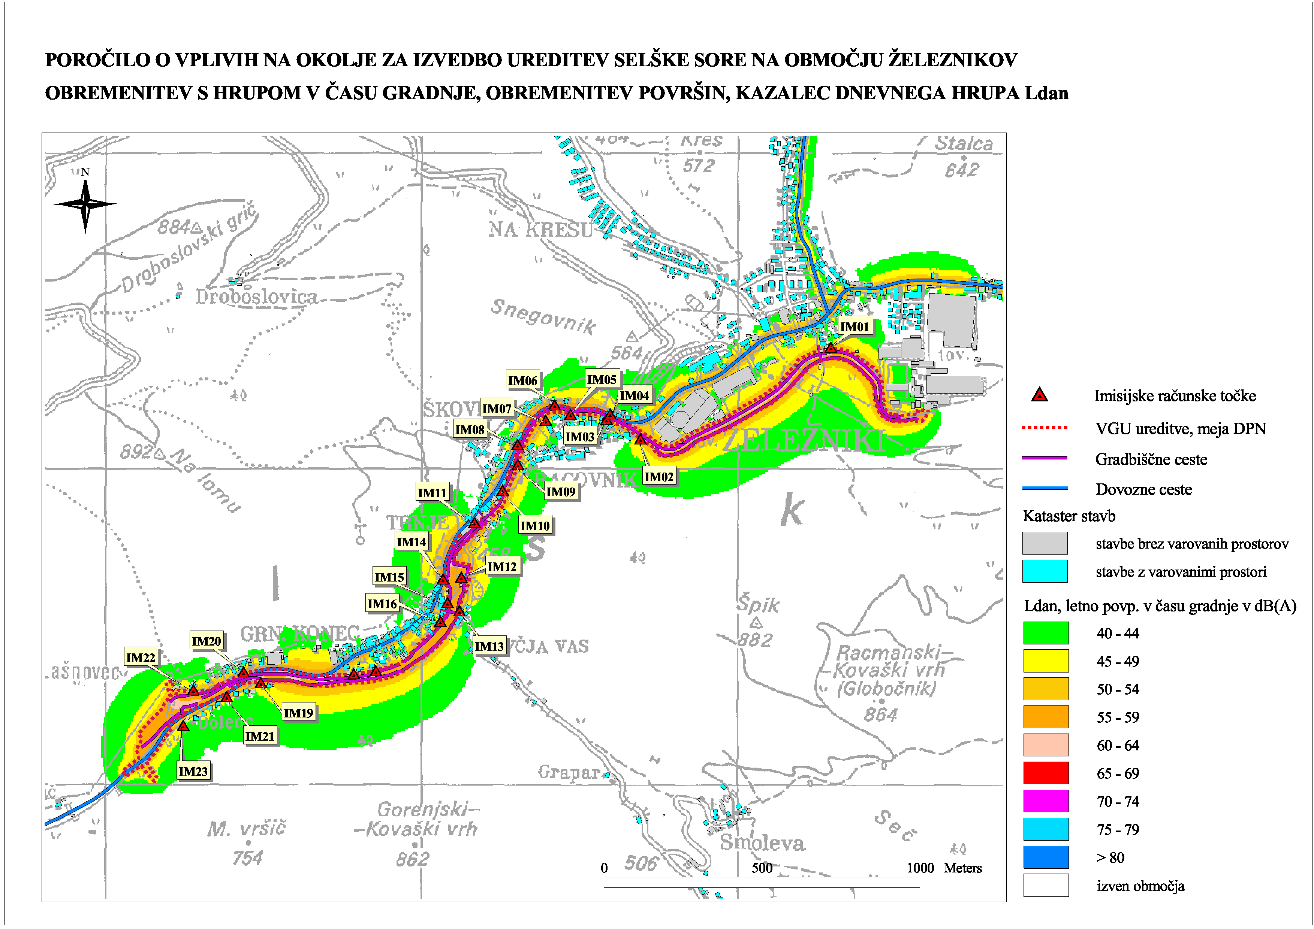

**Slika 7**: Obremenitev s hrupom v času gradnje, povprečne letne obremenitve, Ldan

# viri

1. Promet 2014, DRSI 2015
2. IZVO-R d.o.o. December 2015. Ureditev vodne infrastrukture za zagotavljanje poplavne varnosti Železnikov: Načrt vodnogospodarskih ureditev Selške Sore s pritoki, št. H52-VGU/15
3. IZVO-R d.o.o. December 2015. Ureditev vodne infrastrukture za zagotavljanje poplavne varnosti Železnikov: Načrta gospodarjenja z gradbenimi odpadki, št. H52-GO/15
4. IZVO-R d.o.o. December 2015. Ureditev vodne infrastrukture za zagotavljanje poplavne varnosti Železnikov: Prikaz ureditve gradbišča, dostopnih poti in deponij, št. H52-GR/15